**新 书 推 荐**

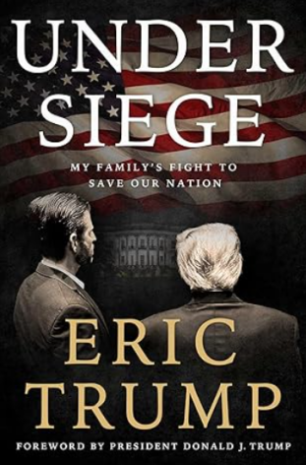**中文书名：****《**以家族之名：特朗普主义的存续之战**》**

**英文书名：*Under Siege: My Family's Fight to Save Our Nation***

**作 者：Eric Trump**

**出 版 社：S&S, Threshold Editions**

**代理公司：ANA/Jessica**

**页 数：288页**

**出版时间：2025年10月**

**代理地区：中国大陆、台湾**

**审读资料：电子稿**

**类 型：传记/回忆录**

**#1 in United States National Government**

**#3 in Political Leader Biographies**

**#4 in Memoirs (Books)**

**内容简介：**

在这部震撼人心的回忆录中，埃里克·特朗普作为美国最具权势家族的成员，揭示了其生涯中诸多惊心动魄的瞬间。

从幼年在特朗普家族的成长记忆，到2016及2024年总统大选的关键角色；从主导应对法律战的战略部署，到执掌特朗普集团——埃里克始终深度参与家族遗产的方方面面。作为父亲最早的继承人之一，他始终致力于夯实这份基业。

自2015年出任特朗普集团执行副总裁以来，埃里克游刃于政治与商业的双重世界：在壮大企业的同时，持续迎战来自媒体、民主党及司法系统的空前压力。

从童年家园海湖庄园遭突击搜查，到险遭暗杀未遂；从"通俄门"调查到腐败冰冷的法庭；从假新闻媒体、言论审查到人格抹黑——这不仅是针对总统或其家族的围攻，更是对整个美国的围剿。

本书中，埃里克毫无保留地展现特朗普世界的荣辱浮沉：如何三十三岁执掌千亿帝国；从房地产到《名人学徒》董事会的启迪故事；以及竞选征途中的纷乱时刻。

**作者简介：**

**埃里克·特朗普（Eric Trump）**任特朗普集团执行副总裁，主导这个全球最具标志性房地产帝国的运营。掌管业务涵盖特朗普酒店、特朗普高尔夫、商业与住宅地产系列、特朗普庄园及屡获殊荣的特朗普酒庄。同时推动集团进军新兴领域，包括重塑金融未来的尖端加密货币项目。

**感谢您的阅读！**

**请将反馈信息发至：版权负责人**

**Email**：**[Rights@nurnberg.com.cn](mailto:Rights@nurnberg.com.cn)**

安德鲁·纳伯格联合国际有限公司北京代表处

北京市海淀区中关村大街甲59号中国人民大学文化大厦1705室, 邮编：100872

电话：010-82504106, 传真：010-82504200

公司网址：[http://www.nurnberg.com.cn](http://www.nurnberg.com.cn/)

书目下载：<http://www.nurnberg.com.cn/booklist_zh/list.aspx>

书讯浏览：<http://www.nurnberg.com.cn/book/book.aspx>

视频推荐：<http://www.nurnberg.com.cn/video/video.aspx>

豆瓣小站：<http://site.douban.com/110577/>

新浪微博：[安德鲁纳伯格公司的微博_微博 (weibo.com)](https://weibo.com/1877653117/profile?topnav=1&wvr=6)

微信订阅号：ANABJ2002

